伊比利亚火腿贺丙午马年新春 以欧洲珍馐共赴团圆年味

北京/马德里。2026 农历马年新春将至，阖家团圆、共享家宴再度成为中国人社交生活的核心。春节是欢庆相聚的节日，美食作为文化与社群情感的重要体现，是节日里不可或缺的美好环节。在此佳节氛围中，作为欧洲极具代表性的经典美食之一，伊比利亚火腿以共享臻味的姿态，融入新春庆典。伊比利亚火腿源自伊比利亚半岛，恪守传统工艺制作，凭借独特醇厚的风味、细腻温润的口感，以及历经时光沉淀、承袭精湛技艺、坚守产地本源的制作工艺，备受赞誉。

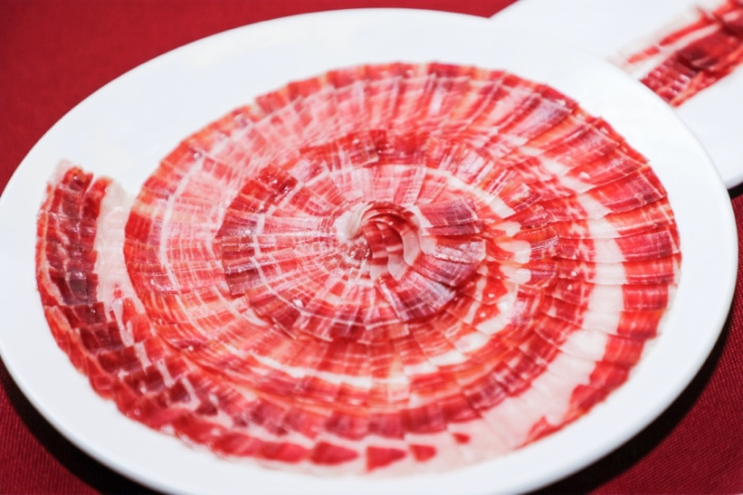

伊比利亚火腿兼具百搭特质，可适配多种用餐场景与呈现形式 —— 无论是阖家欢聚的共享菜式，还是颇具现代感的创意料理，皆能轻松驾驭。它既可单独品鉴、作为菜式核心，亦可融入各式菜品，充分凸显独特风味与细腻口感，为整体味蕾体验赋予平衡感与丰富层次。新春佳节之际，伊比利亚火腿以「共享、探寻、品味」的内核，成为团圆宴席上的节庆臻味。以醇厚风味、时光匠艺与上乘品质共贺佳节，定格每一段欢聚共享的美好时刻。
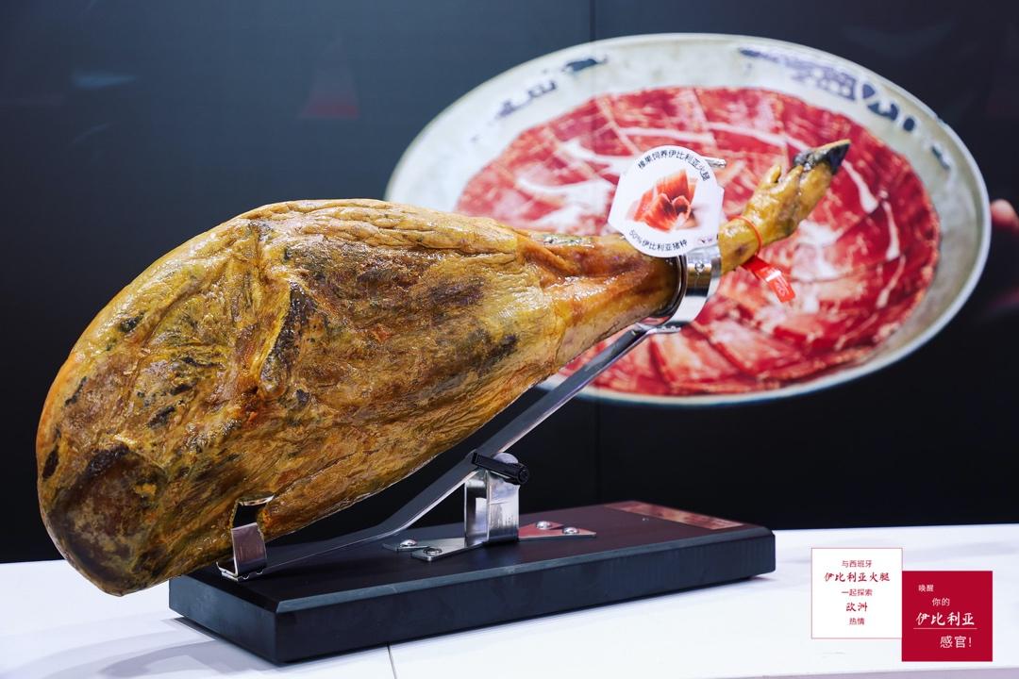

伊比利亚猪肉产业联合组织主席 Raúl Garcia 表示：“中国是伊比利亚火腿的重要战略市场，这源于这片土地对饮食文化的高度重视，以及在重大节庆里围桌共享、欢聚相伴的传统。春节象征着阖家团圆、相守相聚，这些价值理念与伊比利亚火腿所承载的精神天然契合。值此马年新春之际，我们希望伊比利亚火腿能走进更多中国家庭的节庆餐桌，作为一款专为共享、共品而生的美味，陪伴大家欢度佳节。伊比利亚猪肉产业联合组织谨致诚挚祝福，恭祝各位马年兴旺顺遂，春节团圆美满、佳肴相伴、喜乐安康。”

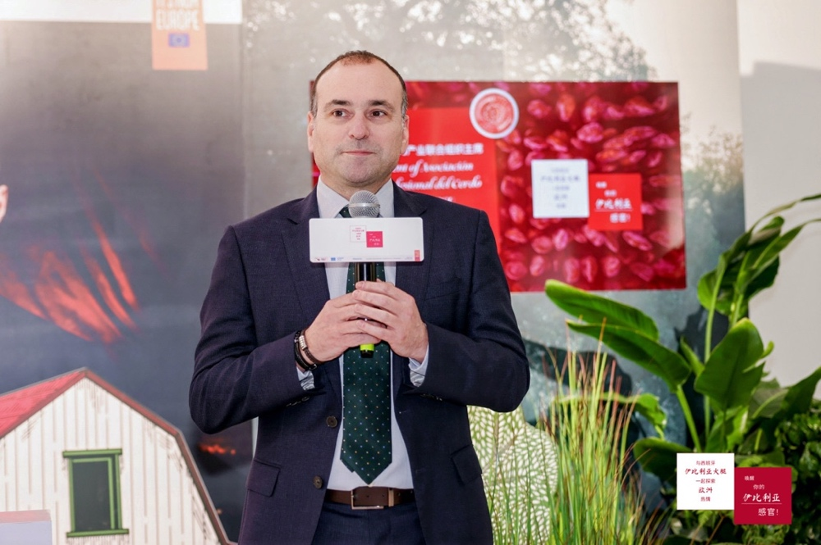

伊比利亚猪肉产业联合组织总经理何苏（Jesús Pérez Aguila）也送上暖心祝福：“多年来，伊比利亚猪肉产业联合组织持续开展多项国际推广计划，旨在提升伊比利亚火腿的市场认知度与品牌影响力，而中国始终是这些计划中的核心重点市场。我们通过各类推广举措，面向中国消费者及专业人士群体，以贴合本地市场的资讯科普与体验互动形式，展现伊比利亚火腿的独特价值。在这个过程中，我们与名厨等专业平台，以及美食意见领袖展开合作，向大众传递关于伊比利亚火腿的详细资讯，不仅涵盖生产工艺，还包括品质标准以及为消费者提供的食品安全保障。我们的目标是基于透明、诚信与对中国饮食文化的尊重，建立长期稳固的认知与信任。”
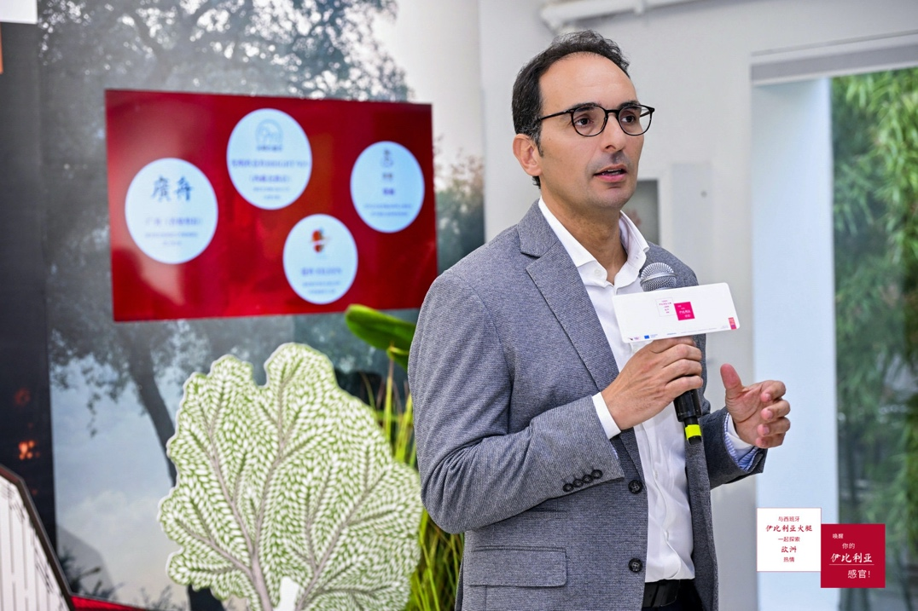

薄如蝉翼的伊比利亚火腿切片是品鉴这款珍馐最经典、最受青睐的方式，尤其适合节庆欢聚时刻。在常温下品鉴，火腿的馥郁香气、细腻肌理与均衡风味得以充分展现，咸鲜与鲜味层次交织，余韵优雅绵长，是餐桌共享的绝佳之选。

除却经典呈现形式，伊比利亚火腿更以出众的百搭性脱颖而出，可灵活融入各式创意菜品。在中国市场，众多主厨与美食从业者将伊比利亚火腿融入本土风味创作，打造出融合中西技艺与饮食传统的特色佳肴。这一创新思路，让伊比利亚火腿不仅现身融合创意料理，更登上高端酒店与特色餐厅的春节宴席，成为年度重要节庆中，深受消费者与专业人士认可的高端珍馐食材，进一步稳固了其市场地位。

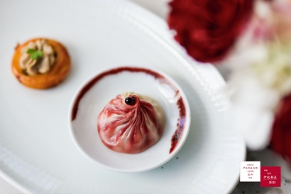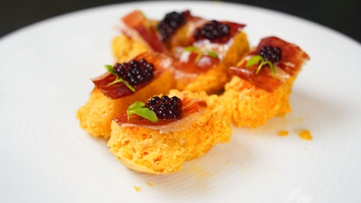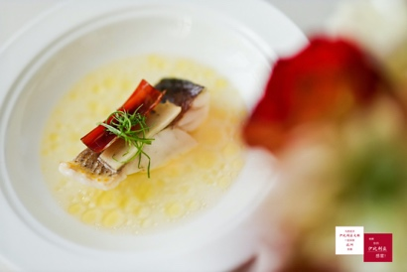

例如这道「伊比利亚火腿葱白煎花胶」，先选用北海公花胶泡发备用，然后把伊比利亚火腿切成碎末，混合葱白碎一起煎花胶。煎的过程当中，加入伊比利亚火腿熬的火腿汁，再加入一点鸡汤，让花胶充分入味，摆盘时放上两片那种烤干的伊比利亚火腿片，增加整体味道的风味和层次。

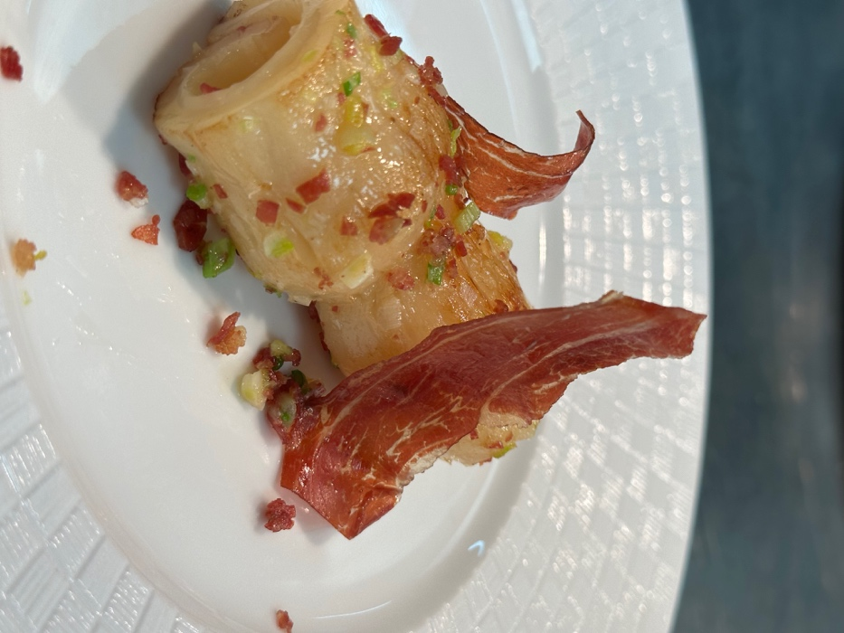

在欧盟及西班牙农业、渔业和食品部的鼎力支持下，伊比利亚猪肉产业联合组织多年来持续深耕中国市场，通过多元的推广与体验活动，让更多中国消费者认识、了解并喜爱上伊比利亚火腿，其市场知名度与销量也稳步走高。中国消费者对高品质美食的追求，与伊比利亚火腿所代表的欧洲工匠精神相辅相成，越来越多的中国家庭选择以这道异域珍馐点缀节日餐桌，为团圆时刻增添满满的仪式感与新鲜感。

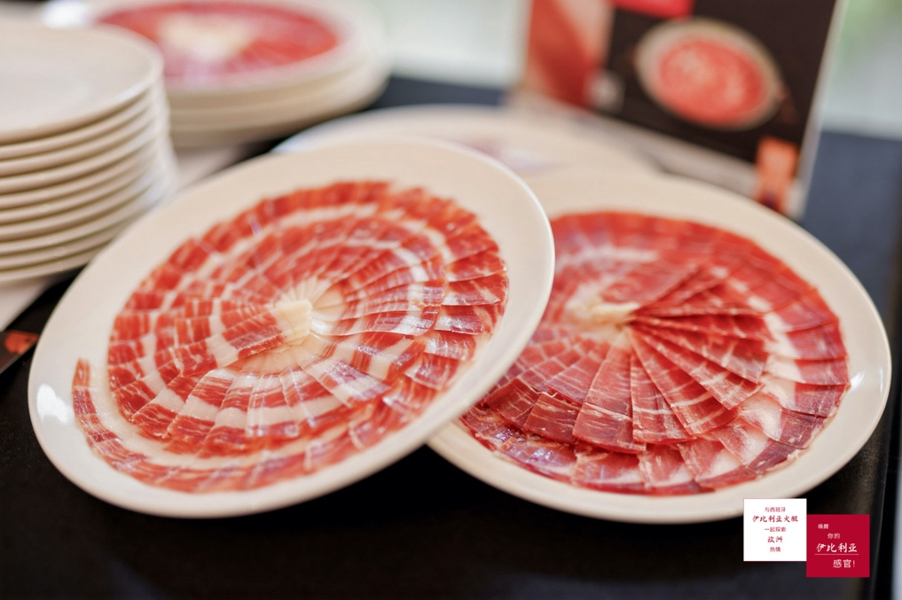

美食无国界，团圆皆美好。伊比利亚火腿凝聚着伊比利亚半岛的自然馈赠与人类匠心，而春节承载着中国人对团圆与幸福的美好期许，当欧洲珍味遇见中国年味，便碰撞出别样的美好。这个马年新春，伊比利亚火腿以百年匠心风味为媒，连接起欧洲与中国的饮食文化，在唇齿留香间，让新春团圆的幸福滋味更浓。愿这份来自欧洲伊比利亚半岛的鲜香美味，陪伴万千中国消费者，度过一个鲜香满溢、阖家美满的新春佳节。
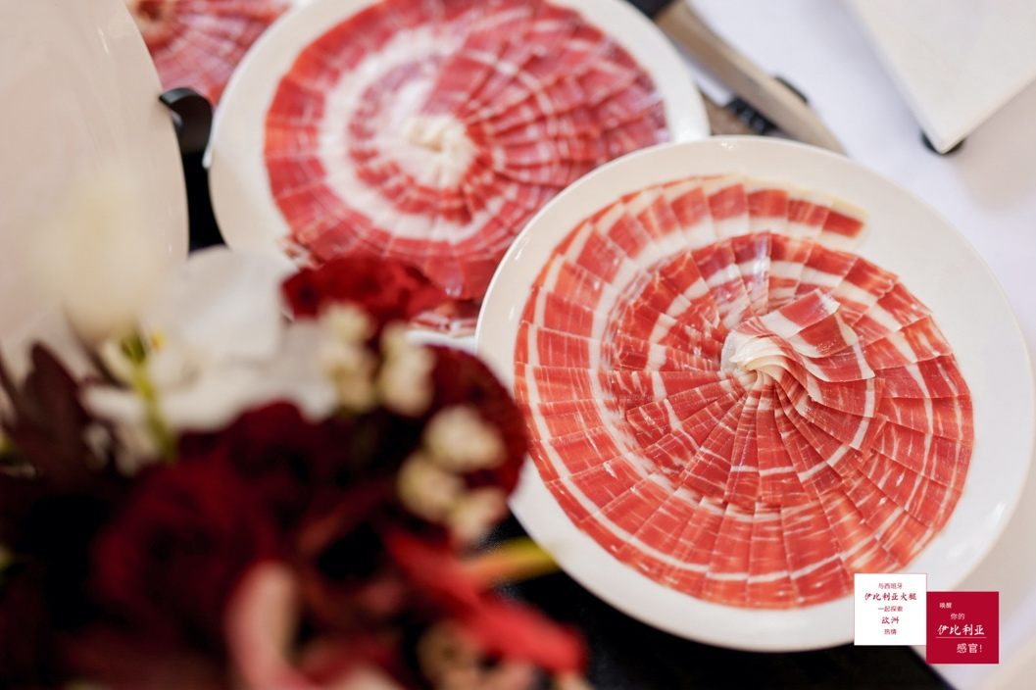

关于ASICI
伊比利亚猪肉产业联合组织（ASICI）是一个非营利性的农业食品行业组织，超95%的伊比利亚猪生产组织（养殖户）和超95%的伊比利亚猪肉加工组织（工厂）都是协会的成员。协会成立于1992年，已于1999年得到西班牙农业、渔业和食品部颁发的“伊比利亚猪肉产业的农业食品产业组织”认证。

